高三年级考试
生 物 试 题
2017．11
本试卷分为第I卷(选择题)和第Ⅱ卷(非选择题)两部分，共10页。试卷满分为100分，答题时间为90分钟。

第I卷(选择题 共50分)
注意事项：
1．答第I卷前，考生务必将自己的姓名、学号、学校、考试科目用铅笔涂写在答题卡上。
2．每小题选出答案后，用铅笔把答题卡上对应题目的答案标号涂黑，如需改动，用橡皮擦干净后，再选涂其他答案，不能答在试卷上。
3．考试结束后，监考人员将本试卷和答题卡一并收回。
一、选择题：每小题只有一个选项符合题意。1—10小题每题1分，11—30小题每题2分．共50分。
1．下列关于原核生物和真核生物的叙述，正确的是
A．原核生物细胞不含线粒体，不能进行有氧呼吸
B．真核生物细胞只进行有丝分裂，原核生物细胞只进行无丝分裂
C．真核生物及原核生物均不可能以RNA为遗传物质
D．原核细胞中存在端粒，真核细胞中存在质粒
2．对绿色植物细胞某细胞器组成成分进行分析，发现A、T、C、G、U五种碱基的相对含量分别约为35％、0、30％、20％、15％，则该细胞器能完成的生理活动是
A．吸收氧气，进行有氧呼吸 B．发出星射线，形成纺锤体
C．吸收并转换光能，完成光合作用 D．结合mRNA，合成多肽链
3．下列与蓝藻有关的叙述，错误的是
A．具有与光合作用有关的色素 B．无成形的细胞核
C．其基因遗传遵循孟德尔遗传定律 D．存在ATP的合成和分解过程
4．下列有关无机盐离子的说法错误的是
A．合成叶绿素和血红蛋白分别需要镁和铁
B．植物体缺镁会影响光合作用
C．人体缺铁会影响血红蛋白对氧的运输
D．Mg和Fe分别存在于植物和动物细胞
5．下列有关细胞的分子组成和结构的叙述，错误的是
A．细胞中的Fe、Mn、Zn、Cu等元素含量很少
B．结合水是越冬植物细胞中的良好溶剂
C．构成细胞膜的磷脂双分子层具有流动性
D．核膜上的核孔可以让蛋白质和RNA选择性进出细胞核
6．某种物质可插入DNA分子两条链的碱基对之间，使DNA双链不能解开。若在细胞正常生长的培养液中加入适量的该物质，下列相关叙述错误的是
A．随后细胞中的转录发生障碍
B．该物质可将细胞周期阻断在分裂间期
C．可推测该物质影响受精卵的正常生长发育
D．可推测该物质对原核细胞中的DNA不起作用
7．下列关于细胞生命历程的叙述错误的是
A．衰老细胞的细胞核体积增大，色素积累较多
B．细胞凋亡是基因控制的细胞程序性死亡
C．细胞分化的实质是部分基因丢失与基因的选择性表达
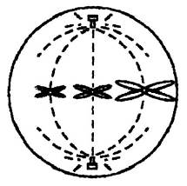
D．癌细胞易扩散与细胞膜上糖蛋白减少有关
8．从显微镜中看到一个正在分裂的动物细胞如右图所示，此动物的初级卵母细胞中四分体个数、染色体数、染色单体数及DNA分子数分别依次是
A．3、6、12、12 B．6、6、12、12
C．3、6、6、12 D．3、3、12、6
9．关于孟德尔的一对相对性状杂交实验和摩尔根证实基因位于染色体上的果蝇杂交实验，下列叙述错误的是
A．两实验都设计了F₁自交实验来验证其假说
B．实验中涉及的性状均受一对等位基因控制
C．两实验都采用了统计学方法分析实验数据
D．两实验均采用了“假说——演绎”的研究方法
10．某双链(α链和β链)DNA分子中有2000个碱基，其中腺嘌呤占20％。下列有关分析正确的是
A．α链中A+T的含量等于β链中C+G的含量
B．α链和β链中G所占本链的比例之和等于DNA双链中G所占的比例
C．该DNA分子中含有的氢键数目为2600个
D．以该DNA分子为模板转录出的RNA中A+U=800个
11．下列对相关实验的叙述，正确的是
A．若能清晰的观察到细胞中蓝绿色的线粒体，则表明该细胞是活细胞
B．在高倍显微镜下可观察到被苏丹Ⅲ染成红色的脂肪颗粒
C．若要观察细胞分裂过程中染色体的变化可用甲基绿吡罗红染色
D．检测发芽小麦中葡萄糖的含量可用斐林试剂进行显色
12．下列关于细胞器的叙述，正确的是
A．溶酶体能合成并分泌多种水解酶，分解衰老、损伤的细胞器
B．细胞器在细胞质中的分布与细胞的功能相适应
C．液泡只存在于植物细胞中，内有糖类、无机盐、色素和蛋白质等
D．分泌蛋白分泌到细胞外依次经过的细胞结构是高尔基体、内质、囊泡、细胞膜
13．下列关于细胞成分、结构和功能的叙述，正确的是
A．动物细胞膜的组成成分中含有糖蛋白、糖脂和胆固醇
B．细胞膜具选择透过性的基础是载体蛋白和磷脂分子具有特异性
C．ATP和ADP的形成与转化只能发生在叶绿体和线粒体中
D．有氧呼吸时葡萄糖经过两层生物膜进入线粒体
14．2017年的诺贝尔化学奖颁发给了Joachim Frank，Richard Henderson和Jacques Dubochet以表彰他们在冷冻电镜技术做出的贡献。长期以来对于DNA和蛋白质结构的研究一直是生命科学研究的重点，下列说法错误的是
A．采用X射线衍射技术，揭示了DNA分子的可能结构
B．DNA分子的多样性和特异性是生物体多样性和特异性的物质基础
C．低温技术不会造成酶的变性失活，空间结构基本不变
D．蛋白质的结构多样性只与氨基酸的排列顺序存在关联
15．台湾乳白蚁粪便具有一种特殊功效，即其所含有的细菌能阻止杀死乳白蚁的真菌入侵。下列相关叙述中不正确的是
A．对台湾乳白蚁具有保护作用的细菌所含有的DNA都是裸露的
B．台湾乳白蚁、念珠藻和青霉菌三种生物都含有以核膜为界限的细胞核
C．台湾乳白蚁在咀嚼木材时消耗的能量主要由线粒体提供
D．台湾乳白蚁和其含有的细菌都含有核糖体
16．下列有关细胞的比值关系的叙述，正确的是
A．有丝分裂中期细胞染色体与核DNA分子数之比为2：1
B．细胞内结合水／自由水的比值，种子萌发时比休眠时高
C．人体细胞内O₂／CO₂的比值，线粒体内比细胞质基质低
D．适宜条件下光合作用过程中C₅／C₃的比值，停止供应CO₂后比停止前的低
17．某同学用无水乙醇提取高光强下(实验组)绿叶中的色素，并进行纸层析得到了四条不同颜色的色带，但蓝绿色素带和黄绿色素带都变窄。下列说法错误的是
A．高光强下的色素提取液的绿色比对照组浅
B．强光照可能抑制叶绿素的合成，促进类胡萝卜素的合成
C．四种色素在层析液中溶解度最大是叶绿素b，最小的是叶黄素
D．操作中如果滤液细线触及层析液，会影响实验结果
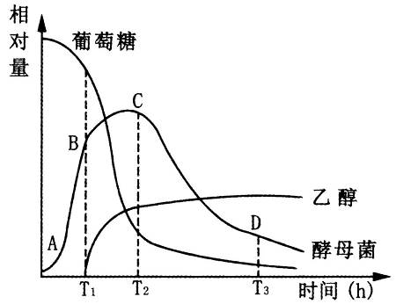
18．右图是某固定容器中酵母菌数量、葡萄糖浓度和乙醇浓度随时间变化的曲线图，以下说法正确的是
A．AB段酵母菌细胞呼吸发生的主要场所是线粒体
B．BC段细胞呼吸的方式是无氧呼吸
C．酵母菌的数量从C点开始下降的原因仅是葡萄糖大量被消耗
D．T₁-T₂时间段葡萄糖含量大量减少的原因仅是酵母菌数量大量增加
19．在光合作用中，RuBP羧化酶能催化CO₂+C₅(即RuBP)→2C₃。为测定RuBP羧化酶的活性，某学习小组从菠菜叶中提取该酶，用其催化C₅与¹⁴CO₂的反应，并检测产物¹⁴C₃的放射性强度。下列分析错误的是
A．RuBP羧化酶催化的上述反应顺利进行不一定需要光照
B．菠菜叶肉细胞内BuBP羧化酶催化上述反应的场所是类囊体
C．测定RuBP羧化酶活性的过程中运用了同位素标记法
D．单位时间内¹⁴C₃生成量越多说明RuBP羧化酶活性越高
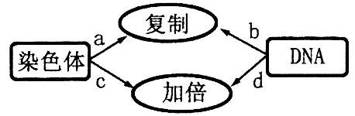
20．细胞增殖过程中，染色体和核DNA都有复制和加倍的过程，据图判断下列相关叙述，错误的是
A．染色体复制后，其数量加倍
B．图中的b和d过程发生在细胞分裂间期
C．图中的c过程发生在细胞分裂后期
D．染色体复制的实质是DNA数量的加倍
21．流式细胞仪可根据细胞中DNA含量的不同对细胞分别计数。研究者用某抗癌物处理体外培养的癌细胞。24小时后用流式细胞仪检测，结果如图。对检测结果的分析正确的是
A．a峰中细胞的DNA含量是b峰中的2倍
B．处于分裂期的细胞均被计数在a峰中
C．a峰和b峰之间的细胞染色体高度螺旋化
D．此抗癌药物抑制了癌细胞DNA的复制
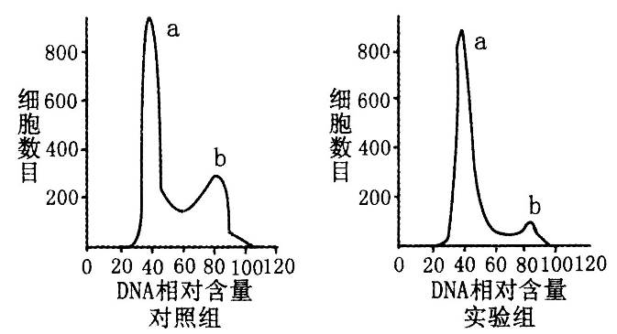
22．用³²P标记某动物精原细胞的全部核DNA，然后将细胞置于³¹P的培养液中培养，使其进行一次有丝分裂或减数分裂(MI、MII)。下列有关叙述正确的是
A．有丝分裂前期与MI前期细胞中，³²P标记的DNA分子数相同、染色体数不同
B．有丝分裂后期与MI后期细胞中，³²P标记的DNA分子数不同、染色体数不同
C．有丝分裂中期与MII中期细胞中，³²P标记的DNA分子数不同、染色体数不同
D．有丝分裂后期与MII后期细胞中，³²P标记的DNA分子数不同、染色体数相同
23．孟德尔对于遗传学的重要贡献之一是利用设计巧妙的实验否定了融合遗传方式。为了验证孟德尔遗传方式的正确性，有人用一株开红花的烟草和一株开白花的烟草作为亲本进行实验。在下列预期结果中，支持孟德尔遗传方式而否定融合遗传方式的是
A．红花亲本与白花亲本正交后代全为红花，反交后代全为白花
B．红花亲本与白花亲本杂交的F₁代全为粉红花
C．红花亲本杂交，子代全为红花；白花亲本自交，子代全为白花
D．红花亲本与白花亲本杂交的F₁自交，F₂代按照一定比例出现花色分离
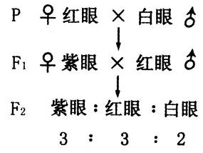
24．与果蝇眼色有关色素的合成受基因D控制，基因E使眼色呈紫色，基因e使眼色呈红色，不产生色素的个体眼色为白色。两个纯合亲本杂交，子代表现型及比例如右图所示。有关叙述正确的是
A．Dd和Ee两对等位基因均位于X染色体上
B．F₁中红眼雄蝇的基因型有两种
C．F₂中紫眼果蝇既有雌性又有雄性
D．F₂中白眼果蝇的基因型有两种
25．某甲虫的有角和无角受等位基因T／t控制，而牛的有角和无角受等位基因。F／f控制，性状表现与基因型的关系如下表所示。下列相关叙述，错误的是
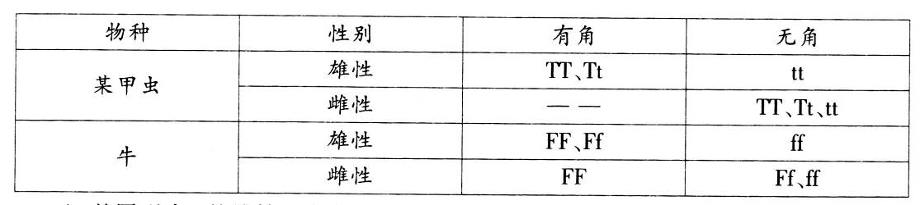
A．基因型为Tt的雌雄甲虫交配，子代中有角甲虫应为雄性，无角甲虫可能为雄性或雌性
B．如子代中有角均为雄性，无角均为雌性，则两只亲本甲虫的基因型为TT×TT
C．两只有角牛交配，子代中出现的无角牛应为雌性，有角牛可能为雄性或雌性
D．无角雄牛与有角雌牛交配，子代中无角个体均为雌性，有角个体均为雄性
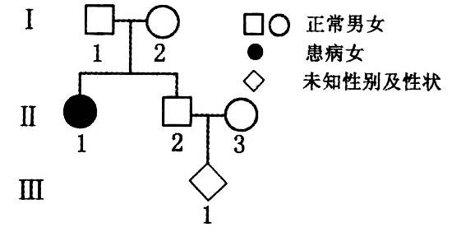
26．苯丙酮尿症是一种单基因遗传病，正常人群中每70人有1人是该致病基因的携带者(显隐性基因分别用A、a表示)；红绿色盲为伴X染色体隐性遗传病(显隐陛基因分别用B、b表示)。右图是某患者的家族系谱图，其中III₁为II₂和Ⅱ₃夫妇未知性别及性状的胎儿(不考虑基因突变和染色体变异)，下列相关叙述不正确的是
A．Ⅱ₂的基因型与I₁相同的概率为2／3
B．Ⅱ₂和Ⅱ₃生的第一个孩子(III₁)患苯丙酮尿症的概率为1／420
C．若III₁为红绿色盲患者，则Ⅱ₂和Ⅱ₃与两种性状有关的基因型分别是AaX^{B}Y、AAX^{B}X^{b}
D．若Ⅱ₂和Ⅱ₃生的第一个孩子患有苯丙酮尿病，则这对夫妇想再生一个不患该病的正常男孩的概率是3／8
27．某遗传性肥胖与体重正常由位于常染色体上的3对独立遗传的等位基因共同控制，其作用机理如下图所示，下列叙述错误的是
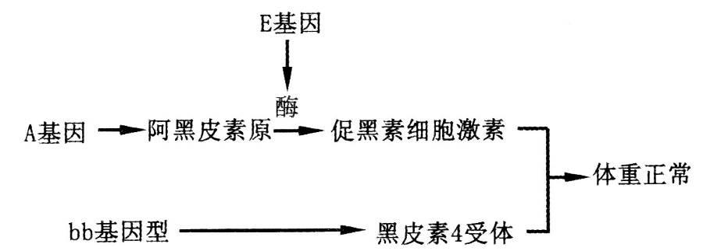
A．该实例能同时体现基因对性状控制的直接途径和间接途径
B．双方体重都正常的夫妇不可能生育患遗传性肥胖的子代
C．可通过注射促黑素细胞激素来治疗基因型为AAeebb的肥胖患者
D．基因型均为AaEeBb的夫妇生育体重正常子代的概率是9／64
28．艾弗里完成肺炎双球菌体外转化实验后，持反对观点者认为“DNA可能只是在细胞表面起化学作用形成荚膜，而不是起遗传作用”。已知S型肺炎双球菌中存在能抗青霉素的突变型(这种对青霉素的抗性不是荚膜产生的)。下列实验设计思路能反驳上述观点的是
A．R型菌+抗青霉素的S型菌DNA→预期出现抗青霉素的S型菌
B．R型菌+抗青霉素的S型菌DNA→预期出现R型菌
C．R型菌+S型菌DNA→预期出现S型菌
D．R型菌+S型菌DNA→预期出现抗青霉素的S型菌
29．研究发现细胞中rRNA非常保守，即同种生物的rRNA碱基序列相似度很高。下列关于RNA的说法，错误的是
A．可以根据rRNA的碱基序列来判断不同生物之间亲缘关系的远近
B．在翻译的过程中涉及到的RNA除了rRNA外，还有tRNA和mRNA
C．若rRNA中共含1600个碱基，则嘌呤数为800个
D．rRNA可以从细胞核经核孔到细胞质中
30．SP8噬菌体侵染枯草杆菌后，将产生的mRNA与分开的SP8—DNA的每条单链混合并进行核酸分子的杂交实验，检测发现mRNA只和其中一条富含嘌呤碱的重链形成杂交分子。下列分析错误的是
A．上述mRNA是在酶的作用下利用细菌的原料合成的
B．转录及上述核酸分子的杂交过程遵循相同的碱基配对原则
C．上述mRNA是以DNA中富含嘌呤碱的重链为模板转录而来
D．为检测核酸的杂交结果，可用放射性同位素标记细菌的DNA
高三年级考试
生 物 试 题
2017.11

第Ⅱ卷(非选择题 共50分)

二、非选择题：(共50分)
31．(12分)下图表示用完全培养液在相同的容器中分别培养水稻和番茄幼苗，一段时间后，测定培养液中Ca²⁺、Mg²⁺和Si⁴⁺的浓度。回答下列问题：
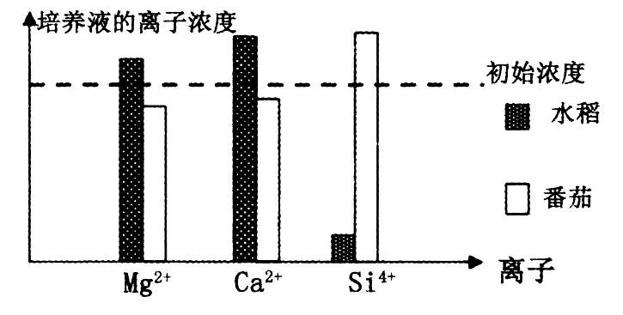
(1)据图分析，水稻和番茄在相同的环境中吸收的不同离子的量不同，这说明根对离子的吸收具有_________性，这一特性与细胞膜上________有关，从根本上分析这是由细胞内的决定的。
(2)水稻培养液里的Ca²⁺、Mg²⁺浓度为什么会增高?____________________________
(3)有人说缺Zn易导致番茄患小叶病，请设计实验验证。简要写出①实验思路②预期实验结果及结论。(要求：实验包含可相互印证的甲、乙两个组)

32．(9分)某植物叶肉细胞内两种重要生理活动(I、Ⅱ)示意图如图l所示。一研究小组将某品种植物的盆栽苗分成甲、乙两组，置于人工气候室中，甲组模拟自然光照，乙组提供低光照，其他培养条件相同。培养较长一段时间(T)后，测定两组植株叶片随光照强度变化的光合作用强度(即单位时间、单位面积吸收CO₂的量)，光合作用强度随光照强度的变化趋势如图2所示。请据图回答：
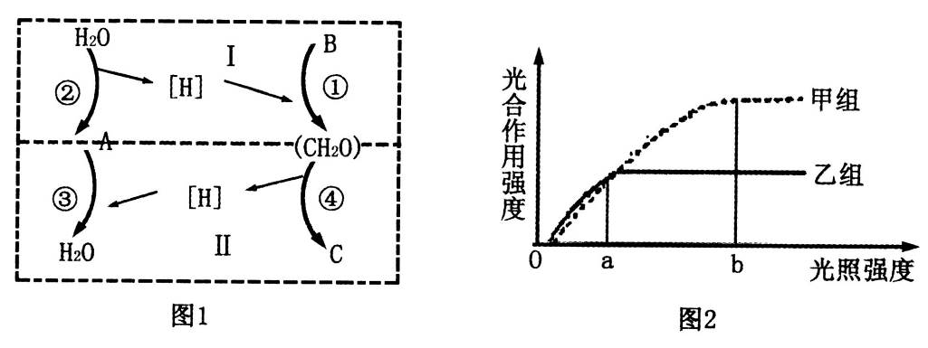
(1)图l中I表示____________，II表示____________，图2中甲组和乙组与横轴交点处________(填“有”或“无”)[H]的生成，原因是_________________________。
(2)如叶片突然失去光照，图1①②③④仍可进行的是___________，其中_____进行短暂时间后即停止，原因是___________________________。
(3)图2中光照强度低于a时，影响甲组植物光合作用的限制因子是___________，b光照强度下，要使甲组的光合作用强度升高，可以考虑的措施是提高________(填“CO₂浓度”或“O₂浓度”)。
33．(9分)研究人员对珍珠贝(AaBb)有丝分裂和减数分裂细胞中染色体形态、数目和分布进行了观察分析，甲图为其细胞分裂一个时期的示意图(仅示部分染色体)。乙图中细胞类型是依据不同时期细胞中染色体数和核DNA分子数的数量关系而划分的，据图回答下列问题：
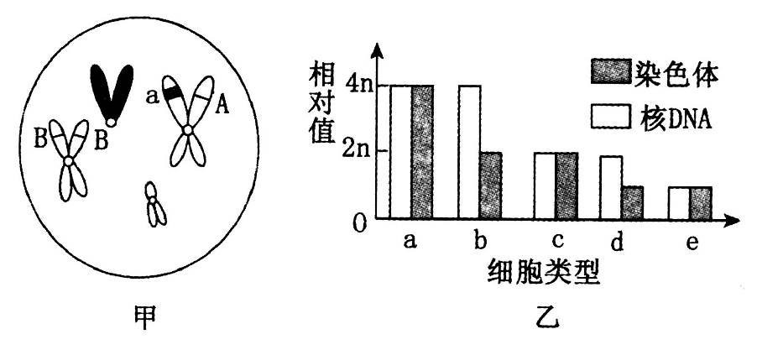

(1)图甲中细胞分裂的方式和时期是_________________，其对应于图乙中类型细胞，该细胞中a基因出现的原因最可能是_____________________________。
(2)图乙中，孟德尔遗传定律发生在_________类型细胞中，其机理是_____________________。
(3)观察珍珠贝的有丝分裂和减数分裂过程中，必不可少的程序是用染色；观察时发现几种不同特征的分裂中期细胞，若它们分裂是正常的，当进入后期时，对应于乙图中的细胞类型细胞可以是________________。
34．(10分)下图表示线虫细胞中微RNA(miRNA，一类基因表达调控因子)调控lin-14蛋白质编码基因表达的相关作用机制。请回答下列问题：
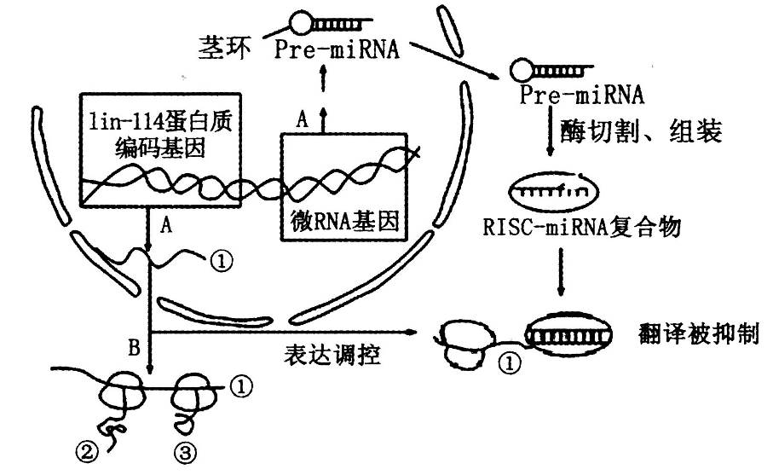
(1)过程A需要酶、_________等物质，该过程还能发生在线虫细胞内的________中。
(2)过程B中，保证每次只有一个氨基酸被加在多肽链上的机制：一是每个核糖体上只有_______个tRNA结合位点，二是_________；保证某种氨基酸被加在多肽链的相应位置上而不出错的机制是_________________________________。
(3)图中①上同时结合多个核糖体的意义是_______________________________；最终形成的②③上氨基酸序列_________(填“相同”或“不同”)，其原因是_______________________________。
(4)由图可知，微RNA调控lin-14基因表达的机制是RISC—miRNA复合物与______结合抑制翻译过程。研究表明，线虫体内不同微RNA仅出现在不同的组织中，说明微RNA基因的表达具有__________性。
35．(10分)某高等动物的体色由两对等位基因A、a和B、b控制，B和b分别控制黑色和白色，并且当A存在时，B基因不能表达。两白色亲本杂交，子一代全部表现为白色，子一代雌雄个体相互交配，子二代个体中，白色：黑色=13：3。请分析回答下列问题：
(1)两白色亲本个体的基因型分别为__________________。
(2)若F₂黑色个体中雌雄个体数量相同，现让F₂中的黑色个体随机交配，则产生的后代中杂合子所占的比例为______________。
(3)现有一黑色雄性个体和多只基因型为aabb(甲)、AAbb(乙)的雌性个体，要确定黑色雄性个体的基因型，请设计杂交实验，并预期实验结果和结论。
①杂交实验：__________________________________________________。
②预期实验结果和结论：_______________________________________________________
______________________________________。
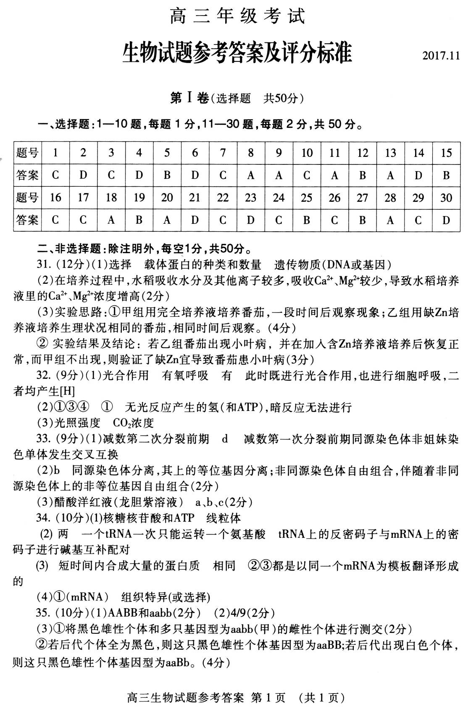

欢迎访问“高中试卷网”——http://sj.fjjy.org

